Morzsa Pizza
Keszthely Rákóczi tér 11.Nyitva: 11⁰⁰ - 22⁰⁰
Tel: 06-30/401-0576

1. „MARGARITA” 690 FT
- paradicsom, sajt
- Tomaten, Kase
2. „PALOMA” 690 FT
- tejföl, kapor, sajt
- Sauer Sahne, Dill, Kase
3. „FUNGI” 890 FT
- paradicsom, sajt, gomba
- Tomaten, Kase, Pilze
4. „CARDINALE” 890 FT
- paradicsom, sajt, sonka
- Tomaten, Kase, Schinken
5. „SALAME” 890 FT
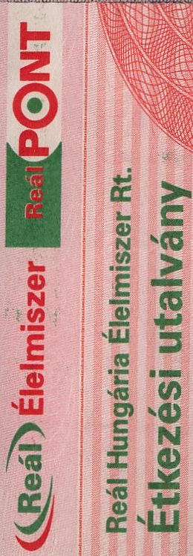
- paradicsom, sajt, szalámi
- Tomaten, Kase, Salami
6. „DIAVOLA” 890 FT
- paradicsom, sajt, szalonna, erős paprika, hagyma
- Tomaten,Kase, Speck, scharf Pfefferoni, Zwiebeln
7. „FIORENTINA” 890 FT
- paradicsom, sajt, sonka, gomba
- Tomaten, Kase, Schinken, Pilze
8. „HAWAI” 890 FT
- paradicsom, sajt, sonka, ananász
- Tomaten, Kase, Schinken, Ananas
9. „HUNGARESE” 990 FT
- paradicsom, sajt, paprika, szalámi, szalonna, hagyma
- Tomaten, Kase, Paprika, Salami, Speck, Zwiebeln
10. „PROVINCIALE” 990 FT
- paradicsom, sajt, sonka, szalonna, pepperóni
- Tomaten, Kase, Schinken, Speck, Pfefferoni
11. „CSUTAK” 990 FT
- paradicsom, sajt, szalámi, bacon, tejföl, fokhagyma
- Tomaten, Kase, Salami, Speck, Sauer sahne, Knoblauch
12. „CALZONE” (töltött pizza, Gefüllte Pizza) 990 FT
- paradicsom, sajt, sonka, gomba, szalámi, pepperóni
- Tomaten, Kase, Schinken, Pilz, Salami, Pfefferoni
13. „QUATRO STAGIONI” 990 FT
- paradicsom, sajt, sonka, szalámi, gomba, brokkoli
- Tomaten, Kase, Schinken, Salami, Pilz, Brokkoli
14. „ TONNO” 990 FT
- paradicsom, sajt, tonhal, hagyma, olíva
- Tomaten, Kase, Tunfisch, Zwiebeln, Olive
15. „ SUZANA” 990 FT
- tejföl, sajt, szalámi, füstölt szalonna, kukorica, hagyma, fokhagyma
- sauer Sahne, Kase, Salami, Speck, Mais, Zwiebeln, Knoblauch
16. „ALASZKA” 990 FT
- paradicsom, sonka, gomba, áfonya
- Tomate, Schinken, Pilz, Heidelbeerenmarmalade
17. „EXTRA VEGETARIANA” 990 FT
- paradicsom, sajt, kukorica, borsó, gomba, olíva, paprika, friss paradicsom
- Tomaten, Kase, Mais, Grüne Erbsen, Pilz, Olive, Paprika, frisch Tomaten
18. „EXTREM” 990 FT
- tojás, sajt, szalámi, gomba, szalonna, fokhagyma
- Ei, Kase, Salami, Pilze, Speck, Knoblauch
19. „VENEZIA” 990 FT
- tejföl, dupla sajt, sonka, erős paprika
- sauer sahne, doppelte Kase, Schinken, scharf Paprika
20. „EXTRA TONNO” 1090 FT
- csípős tejföl, sajt, szalonna, lilahagyma, tonhal, olíva, gomba, friss paradicsom
- scharf sauer sahne, Kase, Speck, Zwiebeln, Tunfisch, Olive, Pilz, frisch Tomaten
21. „EXTRA PROSCIUTTO” 1090 FT
- paradicsom, sajt, sonka, szalámi, szalonna, darált hús, kolbász, hagyma
- Tomaten, Kase, Schinken, Salami, Speck, Hack Fleisch, Wurst, Zwiebeln
22. „TREINTA” 1090 FT
- paradicsom, tejföl, sajt, sonka, szalámi, szalonna, darált hús, tojás, gomba, kukorica, oliva
- Tomaten, sauer sahne, Kase, Schinken, Salami, Speck, Hack Fleisch, Ei, Pilz, Mais, Olive
23. „PROVANCE” 1190 FT
- paradicsom, csirkemell, ananász, gomba, sajt
- Tomaten, Hünchen, Ananas, Pilz, Kase
24. „FRUTTI DI MARE” 1190 FT
- paradicsom, tenger gyümölcsei, oliva, sajt
- Tomaten, Meeresfrüchte. Olive, Kase
Plusz feltét/db zöldségek 80 FT / húsok 160 FT PIZZADOBOZ / PIZZAKARTON 100 FT

HAMBURGER 450 FT
-sajtos 500 FT
-baconos 500 FT
-sajt, bacon 550 FT
-plusz hússal 150 FT

CSAPOLT SÖRÖK

BUDWEISER 100 FT/1DL
KRONENBURG BLANC 130 FT/1DL
FRANK espresso 200 FT
-cappuccino 300 FT

